 | NOTA DE FALECIMENTO
IZABET FÁTIMA DE PAIVA.(BET)
55 ANOS
Atenção: Patrocínio e Região.

É com pesar que a FUNERÁRIA FREDERICO OZANAM, juntamente com os familiares comunicam o falecimento da Sra. IZABET FÁTIMA DE PAIVA. aos 55 anos, ocorrido hoje 23 de janeiro de 2026 em Patrocínio/MG.

Deixa os filhos: Dayane, Carlos, Flander, Karine, Nicolas, irmãos Silvia, João, Madalena, Beatriz, Juliana, Gilberto, Nelson in memoriam, genro, nora, netos, sobrinhos, demais parentes e amigos.

Cerimônia de despedida hoje sexta-feira 23/01/2026 na sala 01 da Funerária Frederico Ozanam a partir das 19:00 horas.

Sepultamento neste sábado 24/01/2026 as 10:00 horas no Cemitério Municipal de Patrocínio.
“Disse-lhe Jesus:
Eu sou a ressurreição e a vida. Aquele que crê em mim, ainda que morra, viverá, e quem vive e crê em mim, não morrerá eternamente. Você crê nisso? (João 11: 25-26)”

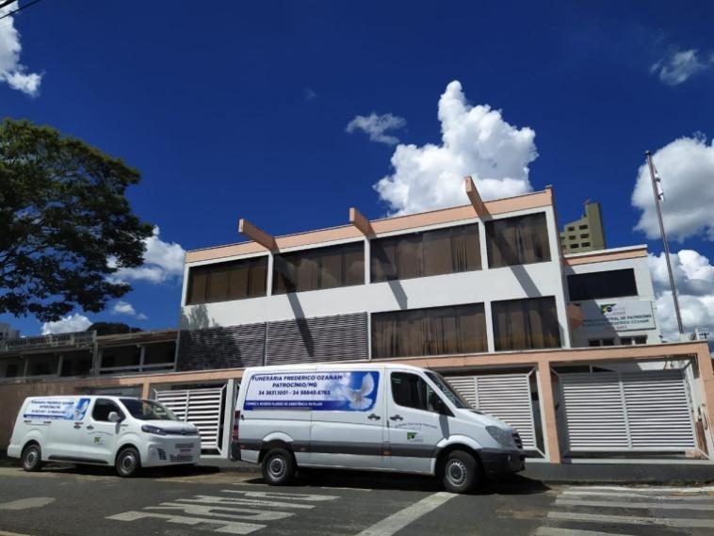 |  | FUNERÁRIA FREDERICO OZANAM  R. Coronel João Cândido, 606 – Centro  PATROCÍNIO/MG  PLANTÃO 24 HORAS  (34) 3831 1001  (34) 99988 3751

